Задание: Создать презентацию на тему «Космос» или «Небесные созвездия».
Порядок выполнения:
- Открыть программу для создания презентаций PowerPoint.

- На первом (титульном слайде) пишем название презентации и автора (себя).

- Добавляем новый слайд:

- Находим информацию в сети Интернет:
Находим картинку по теме презентации (фото)/ Вставляем в презентацию.
Находим текст по теме/ Выделяем/ Копируем (правой кнопкой)/ Вставляем в презентацию.

- Делаем презентацию в 4-6 слайдов.

- Пример полученных слайдов:
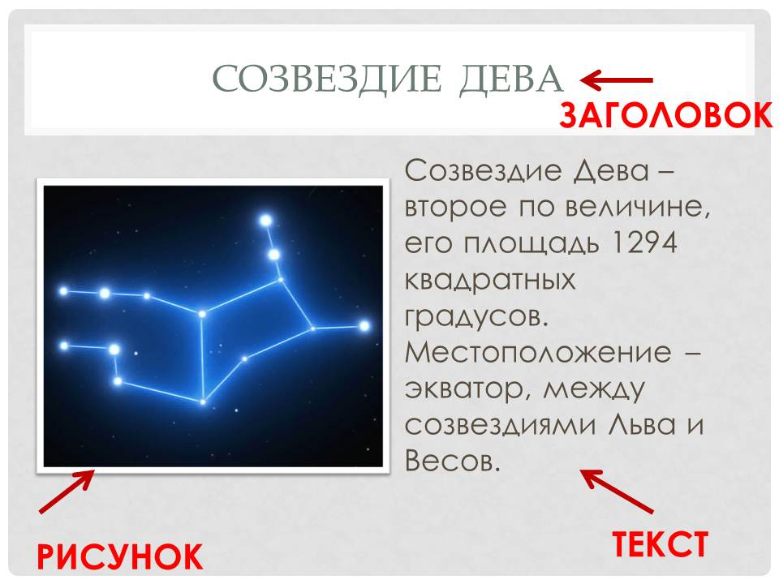
- Выполненные задания для дистанционного обучения нужно отправлять на нашем сайте, со страницы Связаться с нами (http://cdutt.sugomak.ru/?page_id=299 ).
- Если у Вас отсутствует программа PowerPoint, то можно создать рисунок на эту же тему в программе Paint.

Дополнительное задание: задания на портале Учи. ру

